Examen matemática 3°
- Hallar las intersecciones con los ejes, graficar y hacer un análisis completo de la función y=4x-1
- Hallar el punto intersección
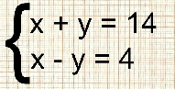
- Resolver y dar el conjunto solución
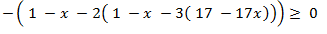
- Realizar un análisis completo del grafico
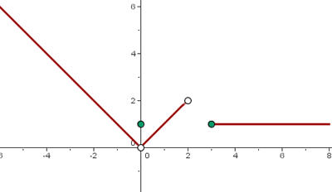
- Resuelve
3√45 + 2√125 – 6 =
- Dados los conjuntos, resuelve la operación
A={xeN/x≤5}
B={xeZ}/­2≤x≤4}
C={xeN/x≤6}
Operación

